「第十屆海峽兩岸土壤肥料學術交流研討會」暨
「土壤肥料推廣研究成果研討會」及
「肥料管理與肥效增進及肥料應用技術研討會」
姓 名 |  | 聯絡電話 | 市話：
身份證字號 | (公務人員需學習時數，非公務人員免填) | 聯絡電話 | 手機：
服務單位
住址
E-mail
備註  (請勾選) | □ 中華土壤肥料學會會員(報名費300元)  □ 中華肥料協會會員(報名費300元)  □ 縣市政府、農業試驗改良場所、農糧署及各區分署人員(報名費300元)  □ 非會員(報名費500元)  □ 葷 □ 素 □ 不需準備  □ 參加10月15日研討會  □ 參加10月16日研討會  □ 兩天研討會均參加
說明：
1. 研討會日期：10月15日及16日兩天。
2. 請於10月08日前，將報名表傳真至04-22862043或以電子郵件寄至service@chinesefa.org.tw或scou2006@nchu.edu.tw 歐淑蒖(04-22840373轉4108)收。
3. 無事先報名者一律收費700元，並不提供研討會論文集。
4. 報名人數以300人為限，將以報名表回傳之先後順序作為依據，會員優先。
5. 因應政府垃圾減量政策，會場將不提供紙杯，請自備環保杯。
6. 公務人員終身學習時數為12小時。
7 聯絡電話04-22840373轉4108(歐淑蒖)，或轉3204(李佩玲)

【交通資訊】
興大地址：40227臺中市南區國光路250號（本校校門口位於興大路與學府路交叉口）
◎到興大的交通方式：
台中市公車：搭乘時請先向司機詢問，以免坐錯方向！
到校門口(興大路) | 統聯客運73線；統聯客運23線(不經台中火車站)；  台中客運33線(停靠臺中高鐵站、臺中火車站)；  台中客運35線；彰化客運52線(不經台中火車站)
到國光路側門 | 統聯客運50、59線；全航客運65線 ；  全航客運158線(台中高鐵-兒童藝術館線，不經台中火車站)
其他臨近路線 | 台中客運82線在第三分局站下車，沿學府路走約300公尺到本校校門口(興大路) (停靠臺中高鐵站、臺中火車站)。
計程車：
1. 台中火車站至興大，車程約15-20分鐘。
2. 高鐵車站至興大，車程約20-30分鐘。也可在高鐵轉搭台鐵(新烏日站)至台中火車站，再依上述方式到興大。
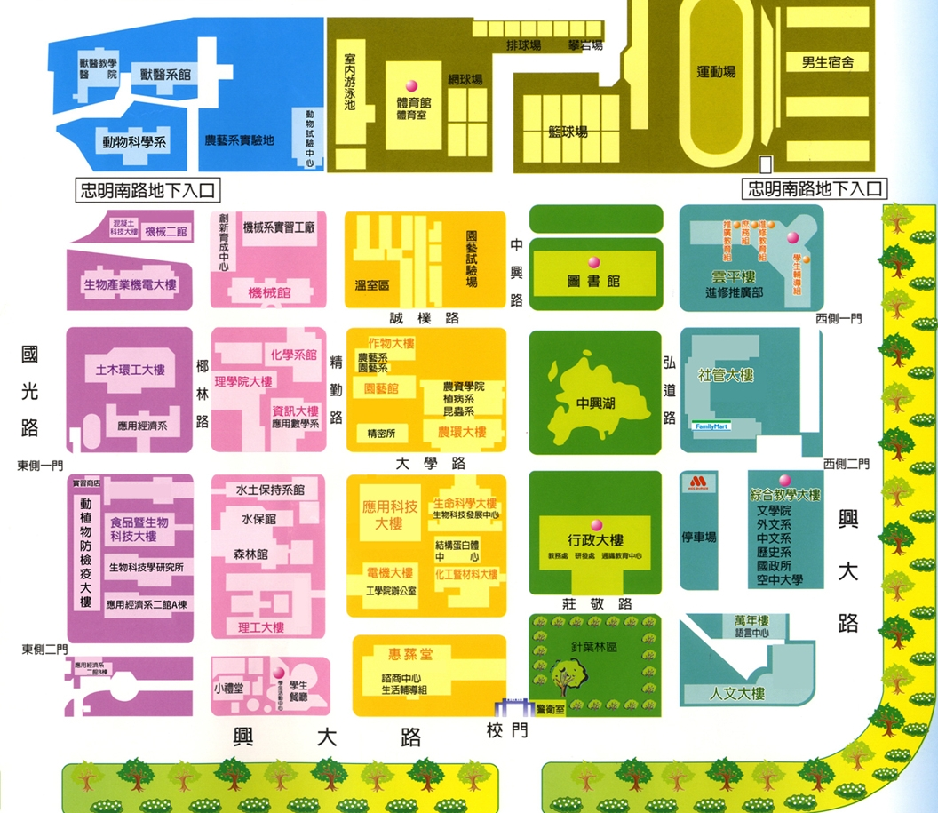
自行開車：車輛進入本校校園須依規定抽取停車卡，繳交停車管理費。
農環大樓十樓演講廳

